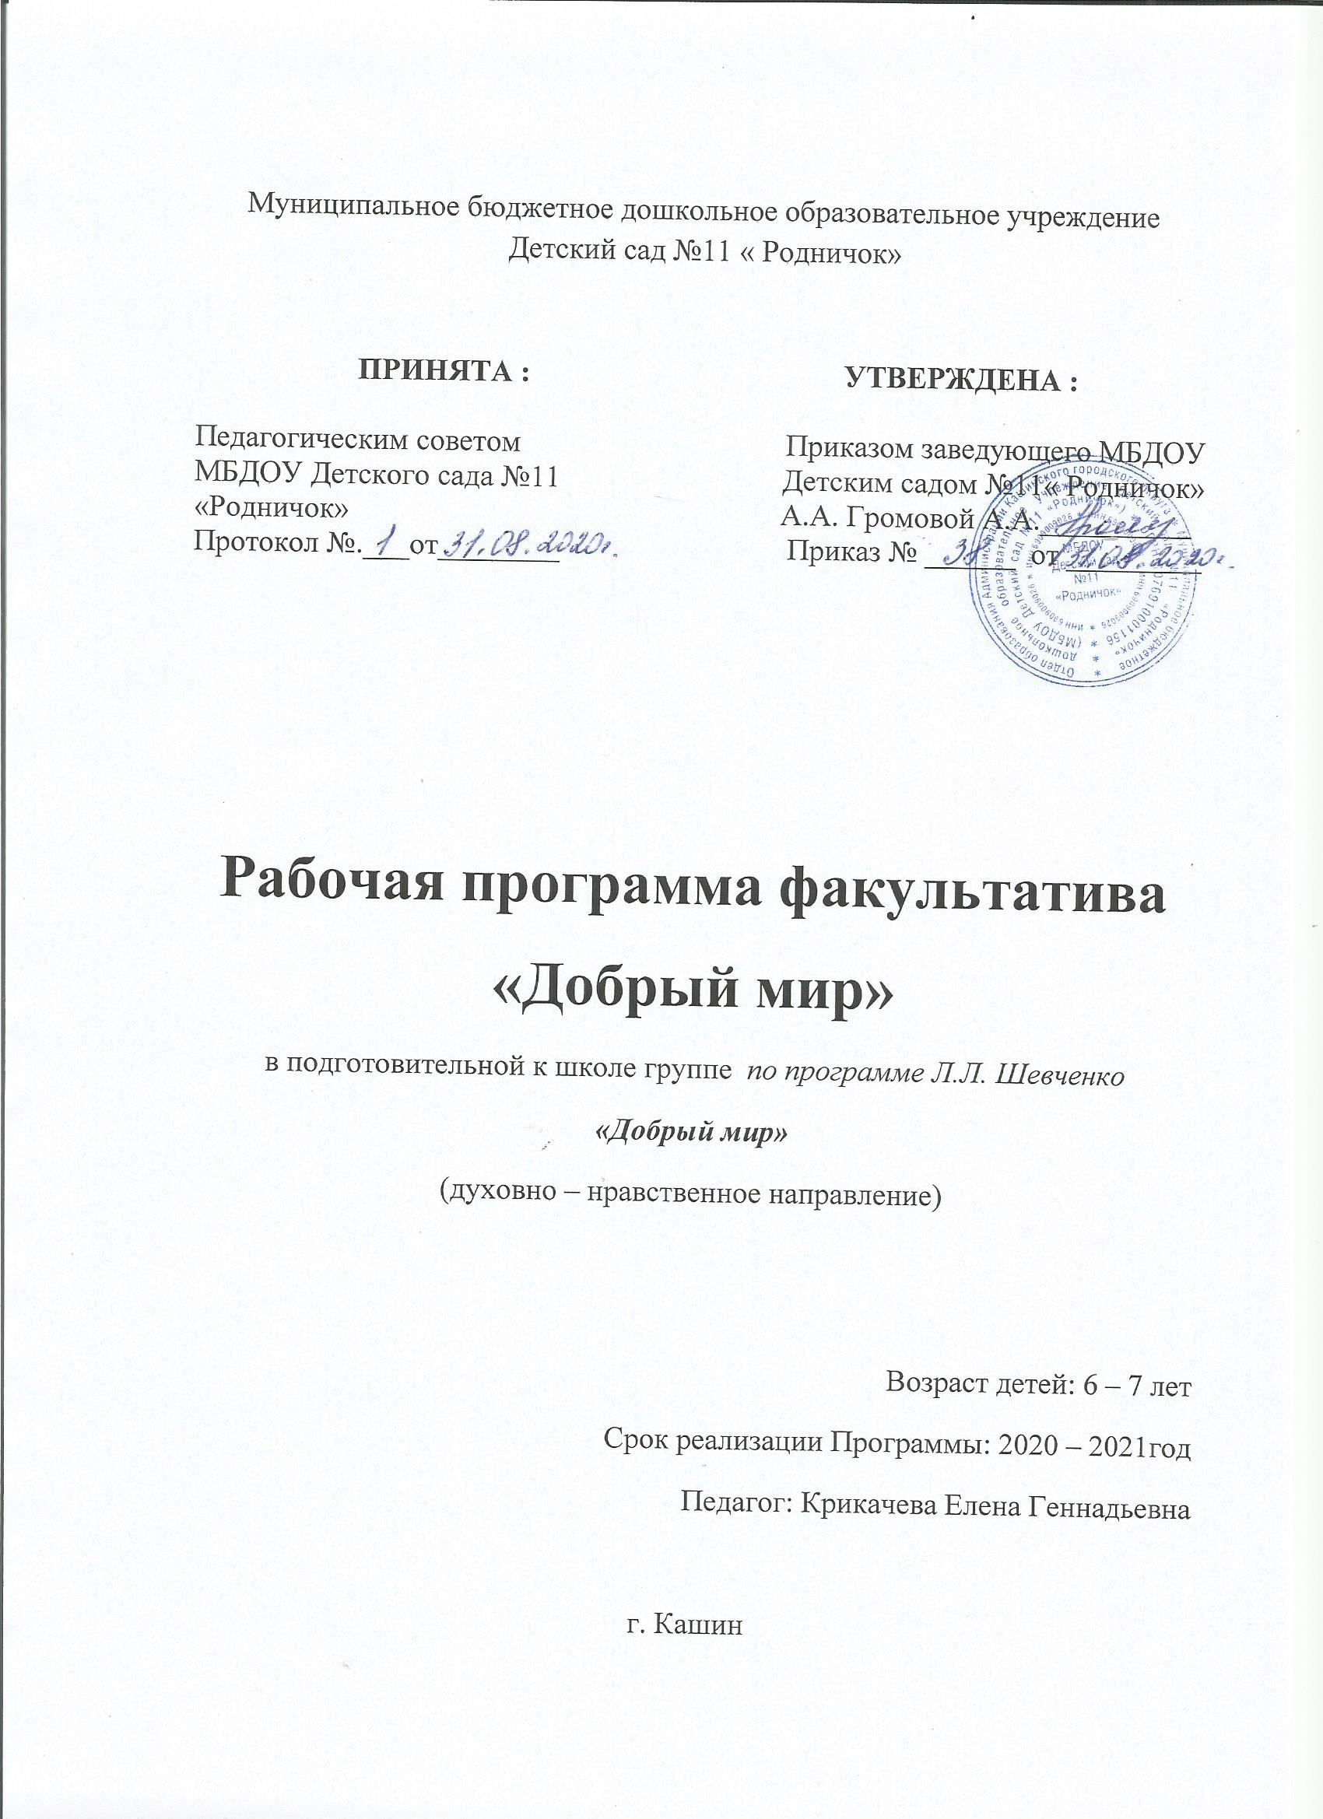

СОДЕРЖАНИЕ:
1.Целевой раздел.
1.1.Пояснительная записка
1.2. Цели и задачи рабочей программы
1.3. Содержание и формы работы с детьми.
1.4. Принципы кружковой работы.
1.5. Методологические приёмы, используемые в кружковой работе. 1.6.Планируемые результаты освоения кружковой программы.
2.Содержательный раздел.
2.1. Календарно-тематическое планирование работы кружка «Добрый мир».
3.Организационный раздел.
3.1 Учебный план.
3.2. Учебно-методическое обеспечение программы.
1.Целевой раздел.
1.1.Пояснительная записка
В нашем МБДОУ в рамках Социально – нравственного направления в развитии и воспитании дошкольников решаются задачи духовно – нравственного воспитания.
Воспитание направлено на приобщение детей к искусству как неотъемлемой части духовной и материальной культуры. Ведущими духовными ценностями дошкольников являются доброта, любовь близких, семья. Необходимый уровень нравственного развития ребёнка зависит от педагогических и общекультурных условий, в которых он родился и живёт.

Актуальность:
Какими мы хотим видеть наше будущее, во многом зависит от нас и от тех принципов, которые мы заложим в сознание детей. Каков человек, такова его деятельность, таков и мир, который он создаёт вокруг себя.
Что характеризует человека, прежде всего? Конечно же, его культура. Это понятие включает в себя духовность и нравственность, цивилизованность и образованность, духовную и душевную утончённость и творческую активность. Культура человека – есть отражение его внутреннего мира, и огромную роль в формировании культуры человека играет эстетическое воспитание. В связи с этим ключевая роль детского сада – создание условий для формирования гармоничной, духовно богатой, физически здоровой, эстетически развитой личности, обладающей эстетическим созданием, задатками художественной культуры, творческими способностями к индивидуальному самовыражению через различные формы творческой деятельности.

Педагогическая целесообразность.
В МБДОУ обучаются дети из разных социальных семей. Каждый ребёнок имеет индивидуальные особенности, поэтому очень важно воспитывать толерантные отношения между детьми, научить их уважению к старшим членам семьи – бабушкам, дедушкам, предкам, окружающему миру. Содержание программы основано на знакомстве детей с окружающим миром на основе ценностей православной культуры, способствующему эстетическому воспитанию с элементами творческой деятельности.
1.2. Цели и задачи рабочей программы.
Цель рабочей программы- это развитие личности ребёнка дошкольного возраста, формирование у детей эстетической культуры.
Задачи рабочей программы:
- Образовательные: приобщать детей к прекрасному через знакомство с искусством(литература, музыка, изобразительное искусство, архитектура и др.) как классическим, так и народным(в том числе религиозным), через познание красоты природы и эстетику среды, в которой живут и развиваются дети.
- Развивающие: Формировать у детей представления и знания о прекрасном в жизни и искусстве, развитие эстетического восприятия, эстетических чувств, эстетических оценок и эстетического отношения ко всему, что их окружает; развитие речи и формирование словаря; формирование у детей эстетических интересов, художественных потребностей, творчества и способностей.
- Воспитательные: воспитывать у детей нравственные чувства: милосердия, сострадания, сопереживание, послушание родителям, любви к семье, Родине, доброго, гуманного отношения к окружающему миру, дружелюбия, стыдливости совершения безнравственного поступков, взаимопомощи, ответственности и заботы.

1.3. Содержание и формы работы с детьми:
- Экскурсии, целевые прогулки.
- Просмотр слайдов.
- Знакомство с живописью на библейские сюжеты.
- Чтение(художественной литературы по духовно – нравственной тематике).
- Слушание(духовной музыки, колокольных звонов, колыбельных песен).
- Творческая художественная деятельность детей.
- Знакомство и проведение народных и обрядовых праздников.
- Эстетические беседы.
- Рассказы о семейных традициях, реликвиях, взаимоотношениях.
- Оформление наглядно – иллюстрированного материала «Моя семья».
- Совместные творческие работы детей и родителей.

1.4. Принципы кружковой работы:
- Построение жизни на основе христианского совершенства («Уклонись от зла и сотвори благо»)
- Гуманистическая направленность (отношение педагога к воспитаннику как к ответственному субъекту собственного развития) реализуется путём формирования отношения к себе, к другим субъектам и объектам (любовь к ближним, природе, бережное отношение к материальным ценностям, святыням нашего народа).
- Природосообразность (воспитание должно основываться на научном понимании естественных и социальных процессов, согласовываться с общими законами развития человека сообразно его полу, возрасту, здоровью).
- Культуросообразность (воспитание должно строиться в соответствии с ценностями и нормами национальной культуры, в данном случае Православия, и особенностями, присущими традициям нашего края)
- Светский характер образования и законности (соответствие действующему законодательству РФ и Декларации ООН о правах ребёнка).
- Непрерывность и преемственность воспитательных воздействий (семьи и МБДОУ).

1.5. Методические приёмы, используемые в кружковой работе:
- Наглядные методы (чтение воспитателем произведений устного народного творчества, наблюдения, показ сказок как педагогом, так и детьми, рассматривание книжных иллюстраций, репродукций, предметов, моделирование сказок, целевые прогулки, экскурсии, проведение д/игр).
- Словесные методы (рассказ воспитателя, заучивание песенок, поговорок, считалок, пословиц, рассказывание произведений устного народного творчества детьми, с элементами диалога, ответы на вопросы воспитателя, детей, загадывание загадок, проведение разнообразных игр (подвижных, малоподвижных, дидактических, сюжетно-ролевых, драматизаций), проведение викторин, праздников, утренников, конкурсов, разбор житейских ситуаций).
- Практические методы (изготовление поделок на выставки, нарисовать иллюстрации к сказкам, стихам, поговоркам, потешкам, загадкам, совместное изготовление работ родителей и детей, организация праздника и его проведение.

1.6. Планируемые результаты освоения кружковой программы.
С помощью систематической работы по духовно – нравственному воспитанию, на основе Православия, ожидаются следующие результаты:
- Устойчивость навыков поведения.
- Сформированность основ ценностных сфер личности.
- Стабильность психического развития.
- Целостность восприятия мира.
- Воспитание всесторонне и гармонично развитой личности.
- Формирование коллектива, где каждый самоценен, и все прибывают в гармонии друг с другом.
- Развитие способностей к самосовершенствованию и самостоятельному творчеству.
- Приобщение детей и взрослых к опыту православной культуры, знаниям и формам традиционного семейного уклада, пониманию своего места в семье и посильному участию в домашних делах.
- Главный результат, на который очень бы хотелось надеяться, заключается в усвоении ребёнком вечных ценностей: милосердия, правдолюбия, в стремлении его к добру и неприятию зла.

2. Содержательный раздел.
2.1.Календарно - тематическое планирование работы кружка «Добрый мир».
Месяц | Программное содержание | Совместная деятельность
Сентябрь | I раздел: Устроение мира.  1. «Наш красивый добрый мир».  Цель: Ввести детей в православное понимание мира как доброго и красивого творения Бога.  2. «Свет. День. Ночь».  Цель: Познакомить детей с «Первым днём творения», пробудить интерес детей к окружающему миру.  3. «Небо».  Цель: Познакомить детей со «Вторым днём творения», учить видеть и слышать красивое, развивать эстетическое восприятие. | 1. Беседа – игра «Мы отправляемся в путешествие».  2. Целевая прогулка: ознакомление с окружающим миром в формах активной деятельности; наблюдение в соответствии со временем года.  3. Игровая деятельность: с/р игры «Коршун», «Облако и коршун»; п/игры «День и ночь», «Море волнуется».  4. Работа с иллюстрационным материалом.  5. Чтение художественных произведений: «Наш мир», «Путешествие воды», «Дождик путешественник», стихотворений «Ночь», «Небо», «Безоблачный день», «Берёза», «Гроза».  6. Творческая деятельность: рисование, лепка согласно темам.
Октябрь | 1. «Земля. Вода. Растения».  Цель: Познакомить с «Третьим днём творения»; с разнообразием цвета, звучаний в природе, с разнообразием форм окружающего мира, целесообразности и премудрости его устроения.  2. «Солнце. Луна. Звёзды».  Цель: Дать представления детям о Солнце и Луне. Закрепить знания о времени суток. Познакомить детей с «Четвёртым днём творения».  3. «Птицы. Рыбы. Насекомые».  Цель: Познакомить детей с «Пятым днём творения, закрепить знания детям о птицах, рыбах, насекомых.  4. «Животные». «Человек».  Цель: Познакомить детей с «Шестым днём творения». Закрепить знания о животных. Дать представление о человеке – как самом лучшем, красивом творении Бога. | 1. Беседа игра «Кого мы встречаем на прогулках».  2. Целевая прогулка: ознакомление с окружающим миром в формах активной деятельности; наблюдение в соответствии со временем года.  3. Игровая деятельность: с/р игры «Бычок», «Баранчики», п/игры «Солнце разгорается», «Здравствуй солнце», «Птицы», «Галки», «Рыбаки и рыбки», «Вороны».  4. Работа с иллюстрационным материалом.  5. Чтение художественных произведений: «Спор животных», «Заяц и ёж», «Умная собака», «Лиса и крот», «Как на земле появились люди»; стихотворений «Луна», «Звёзды», «Садик», «Кукушка», «Осень», «День шестой», «Человек», «Воскресенье».  6. Творческая деятельность: рисование, лепка согласно темам.
Ноябрь | 1. «День отдыха».  Цель: Закрепить знания о днях творения. Дать представления о «Седьмом дне»  2. Праздник «Казанской иконы Божьей Матери».  (4 ноября).Димитровская родительская суббота – день богатырской славы.  3. «Звуки доброго мира»  Цель: вспомнить совместно с детьми песни про доброту, дружбу, солнце и хорошее настроение.  3. «Русская изба».(Мини-музей).  Цель: Познакомить детей с предметами обихода и кухонной утвари, характерными их названиями. | 1. Музыкальная деятельность: послушать звуки доброго мира «Путешествие капельки» (колокольчик, бубен, треугольник, металлофон).  2. Экскурсия в мини-музей.  3. Творческая деятельность: рисование, лепка согласно темам.
Декабрь | II раздел: Устроение отношений в мире.  1. «Кто сотворил добрый мир».  Цель: Дать представления детям о мире, как о даре Бога человеку.  2. «Быть добрым – хорошо».  Цель: Познакомить детей с нормами христианской этики, пробудить в них желание к приобретению добрых привычек.  3. «Добрые качества моей души и добрые дела».  Цель: Учить детей анализировать свои поступки. Закрепить знания о добродетельных качествах души.  4. «Умеем ли мы дружить?».  Цель: Учить детей заботиться о других. Дать понятие о дружбе. | 1. Беседа по пословицам: «За добрые дела всегда похвала», «С кем поведёшься, того и наберёшься».  2. Целевая прогулка: ознакомление с окружающим миром в формах активной деятельности; наблюдение в соответствии с временем года.  3. Игровая деятельность: д/игры «Как называется дом», «Порядок», «Что хорошо, что плохо», «Как вести себя в течении дня»; п/игра «Выручалки».  4. Чтение художественных произведений: «Путешествие с книгой. Творец и его творения»; «Два козлика», «Как Ваня хорошее делал»; стихотворений «В тишине», «Всюду чудеса живут», «Добрый совет».  5. Творческая деятельность: рисование, лепка, аппликация согласно темам.
Январь | 1. «Праздник Рождества Христова».  Цель: В общих чертах рассказать о смысле праздника.  2. «О непослушании в рассказах, о творениях».  Цель: На примере рассказов о животных закрепить представление у детей, что не послушание приводит к беде.  3.«О трудолюбивых и ленивых».  Цель: Учить детей относится бережно к тому, что создано трудом других людей.  4. «Наши добрые дела».  Цель: Учить детей оценивать поступки людей. | 1. Беседа: «Рождество Христово»; по пословицам «Терпение труд всё перетрут», «Муравей невелик, а горы копает», «Ты труд другого уважай, сам насорил, сам убирай».  2. Музыкальная деятельность: Слушание песни: «Христос рождается», «Как положено друзьям всё мы делим пополам».  3. Игровая деятельность: д/игра «Стрекоза и муравей».  4. Работа с иллюстративным материалом.  5. Чтение художественных произведений: «Непослушный Мишутка», «Три златопёрые рыбки»; стихотворений: «Посидим в тишине».  6. Творческая деятельность: рисование, лепка, аппликация согласно темам.
Февраль | 1. «Добрые и недобрые творения в мире людей и в мире животных».  Цель: Закрепить понятие доброта.  2. «Если нас обидели».  Цель: Учить детей прощать обиды другому человеку, уметь сдерживать себя и уступать.  3. «Защитники Руси».  Цель: Дать детям представление о православных войнах и героях.  4. «Как следует относиться к людям».  Цель: Учить детей уважительно относиться друг к другу. | 1. Беседа: «Умеем ли мы прощать и мириться».  2. Музыкальная деятельность: Слушание песни: «Вместе весело шагать», «Улыбка», «Доброта».  3. Игровая деятельность: д/игры «Как лучше общаться с друзьями», «Дружная семья», «Кто построил добрый дом?».  4. Работа с иллюстративным материалом.  5. Чтение художественных произведений: «Три малыша», «Святой князь Александр Невский», стихотворений: «Обидное слово», «Обида».  6. Творческая деятельность: рисование, лепка, аппликация согласно темам.
Март | 1. «Скромность и гордость».  Цель: Сформировать представление о качествах души: скромности и гордости.  III раздел: Устроение отношений в нашей жизни.  2. «Моя мама».  Цель: Учить относиться к родителям заботливо и с благодарностью.  3. «Правда и ложь».  Цель: Раскрыть понятие добрых и злых поступков.  4. «Моя семья»  Цель: Помочь детям понять, что значат родители для нас, как важно уважительно относиться к старшим. | 1. Беседа: «Можно ли скрыть нечестный поступок», «Какая твоя мама»; по пословицам «Шила в мешке не утаишь».  2. Музыкальная деятельность: «Колыбельная», «Мой дом».  3. Игровая деятельность: д/игры «Дочки – матери», «Ложь гора», «Что боится хитрая ложь», «Капустка».  4. Работа с иллюстративным материалом.  5. Чтение художественных произведений: «Лягушка и вол», «Мама»; стихотворений «Лгун».  6. Творческая деятельность: рисование, лепка, аппликация согласно темам.
Апрель | 1. «Что мы называем Родиной».  Цель: Дать представление о Родине.  2. «Традиции праздника Пасхи».  Цель: В общих чертах рассказать о смысле праздника.  3. «Православный храм».  Цель: Познакомить детей с православным храмом.  4. «День Ангела».  Цель: Раскрыть детям знание их имён. | 1. Беседа: «Чему радуются в праздник Пасхи».  2. Музыкальная деятельность: слушание песни: «Русь называют Святой», «Колокольный звон», песенка про ангелов.  3. Игровая деятельность: д/игры пазлы.  4. Работа с иллюстративным материалом.  5. Чтение художественных произведений: «Родина»; стихотворений: «Православный храм», «Церковь Божия», «Именины».  6. Творческая деятельность: рисование, лепка, аппликация согласно темам.
Май | 1. «Наши меньшие друзья птицы».  Цель: Сформировать доброе отношение к птицам.  2. «Забота человека о домашних животных».  Цель: Сформировать заботливое отношение к домашним питомцам.  3. «Как человеку следует относиться к животным, птицам, растениям».  Цель: Учить детей относиться бережно к окружающему миру.  4. «Открытое путешествие в добрый мир».  Цель: Воспитывать внимание к окружающим людям, желание порадовать их подарками. | 1. Беседа: по картине «Зёрнышки доброты», «Друзья», по пословицам «Чего себе не хочешь, того другу не желай».  2. Музыкальная деятельность: слушание песни: «Соловей», «Пропала собака».  3. Игровая деятельность: п/игра «Курочки летят», д/игры «Угадай цветок», «Назови животное».  4. Работа с иллюстративным материалом.  5. Чтение художественных произведений: «Добрый мальчик», «Растите колокольчики», «Голодная птичка», «Находка», «Стыдно перед соловушкой».  6. Творческая деятельность: рисование, лепка, аппликация согласно темам.
3.Организационный раздел.
3.1.Учебный план.
Педагог (руководитель кружка): Крикачева Елена Геннадьевна
Категория воспитанников: дети подготовительной к школе группы.
Время проведения: четверг (1неделя) и пятница (2неделя). Длительность 25-30мин.
Данная рабочая программа реализуется в форме кружковой работы.
Мониторинг: 2 раза в год (в начале и в конце учебного года).
Планирование составлено на основе:
программы Л.Л. Шевченко «Добрый мир»
3.2. Учебно- методическое обеспечение программы.
- Шевченко Л.Л. Добрый мир. Православная культура для малышей. Книга 1. Прогулки по дням творения. Под ред. Л.Н. Антоновой. - М.: Центр поддержки культурно- исторических традиций Отечества, 2011г.
- Шевченко Л.Л. Добрый мир. Православная культура для малышей. Книга 2. Хорошо- плохо. Под ред. Л.Н.Антоновой. – М.: Центр поддержки культурно- исторических традиций Отечества, 2011г.
- Шевченко Л.Л. Добрый мир. Православная культура для малышей. Книга 3. Семья. Родина. Под ред. Л.Н.Антоновой. – М.: Центр поддержки культурно –исторических традиций Отечества, 2011г.
- Шевченко Л.Л. Добрый мир. Православная культура для малышей. Книга 4. Чему мы радуемся? Православные праздники. Под ред. Л.Н.Антоновой. – М.: Центр поддержки культурно – исторических традиций Отечества, 2011г.
- Добрый мир. Православная культура для малышей. Наглядные материалы. – М.: Центр поддержки культурно – исторических традиций Отечества, 2011г.
- Добрый мир. Православная культура для малышей. Рабочая тетрадь. – М.: Центр поддержки культурно – исторических традиций Отечества, 2011г.
- Добрый мир. Православная культура для малышей. Методическое пособие с программой. Под ред. Л.Н.Антоновой. – М.: Центр поддержки культурно - исторических традиций Отечества, 2011г.

